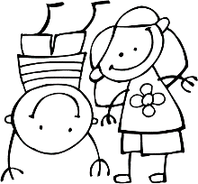 sint-niklaasschool dorpstraat 10 2811 leest 015/27.78.96

Leest , 7 maart 2022

Beste ouders

Code geel: het klinkt wellicht als muziek in de oren. We zijn duidelijk goed op weg om de meeste coronamaatregelen achter ons te laten. Maar we zijn er nog niet helemaal.
Daarom breng ik graag de belangrijkste afspraken op school even onder de aandacht.

Wat verdwijnt:
- Mondmaskerplicht voor leerlingen en personeel ( maar zij die wensen, mogen vrijwillig een mondmasker dragen )
- Vaste plaatsen - klasgroepen mogen weer gemengd worden ( 2 klassen op bus voor bv. zwembad mag weer – we vragen wel aan de leerlingen van L5 en L6 om op de bus toch een mondmasker te dragen )
- Oudercontacten digitaal ( 22 en 24 maart zullen de oudercontacten weer op school plaatsvinden – brief volgt later )

Wat blijft ( tot aan paasvakantie ):
- ventileren en verluchten van lokalen
- wie ziek of besmet is, met of zonder symptomen, blijft thuis ( quarantaine van 10 dagen, vanaf dag 7 met negatieve zelftest weer welkom )
- basishandhygiëne ( we blijven nog even de handen bij het binnenkomen ontsmetten )
- hoesthygiëne ( in elleboog )
- drukte aan schoolpoort vermijden ( we behouden voorlopig de 2 ingangen – alleen ouders van peuters mogen maandagmorgen en vrijdagavond hun kleine kleutertjes binnen afzetten )

En hopelijk zetten we zo samen koers naar code groen.

mvg

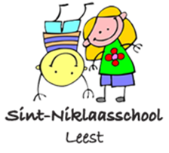
Ann Jespers
directeur
Sint-Niklaasschool, Leest
directeur@sintniklaasschool.be
015/27 78 96

